Centre Université Morsli Abdellah- Tipaza
Institut : des sciences
L2 sciences biologique
Cours de génétique
Dr DEBIB Aicha

Chapitre 7 : Régulation de l’expression des gènes chez les procaryotes
Les bactéries régulent l’expression de leurs gènes de manière à ne produire que ce dont la cellule a besoin. Ceci leur permet de s’adapter aux changements environnementaux.
La plupart des gènes bactériens sont arrangés en des opérons, qui sont régulés de façon coordonnée et ils codent des protéines ayant des fonctions apparentées.
Les opérons
Définition : C’est une unité de régulation d’un ensemble de gènes qui seront transcrits à l’aide d’un même promoteur sous forme d’1 seul ARNm traduit cependant en plusieurs protéines différentes impliquées généralement dans la même voie métabolique.
- L’opéron possède un promoteur et un opérateur.
- Opérateur : contrôle de la transcription
- Promoteur : fixation de l’ARN polymérase
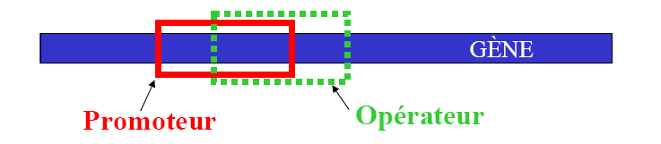

- Régulation de l’expression des gènes impliqués dans les voies cataboliques
Exemple : l’opéron lactose (inductible) de la bactérie Escherichia coli.
1961 : Jacob et Monod décrivent comment des gènes adjacents impliqués dans le métabolisme du lactose sont régulés de façon coordonnée par un élément génétique localisé à proximité des gènes. (prix Nobel de médecine et de physiologie en 1965)

Cet opéron regroupe trois gènes;
- Le gène Lac Z code pour la β-galactosidase qui hydrolyse le lactose en galactose et en glucose,
- le gène Lac Y code pour la β-galactoside-perméase qui permet l’entrée du lactose dans les bactéries
- le gène Lac A code pour la β-galactoside-transacétylase.
- Le gène lacI codant pour un répresseur qui bloque la transcription de l’opéron lactose.
Lac = glu+gal

En absence de glucose et présence de lactose : Le lactose pénètre dans la cellule grâce à la perméase puis il est transacétylé, ensuite il est dégradé par la βgalactosidase pour récupérer le glucose. Les gènes Z, Y et A sont transcrits à partir d’un unique promoteur et leur expression est induite par le lactose.
En absence de lactose, le gène Lac I est exprimé et entraîne la formation du répresseur qui se fixe sur l’opérateur. Cette fixation entraîne une incapacité de l’ARN-polymérase à transcrire le gène dont le promoteur se situe avant l’opérateur.

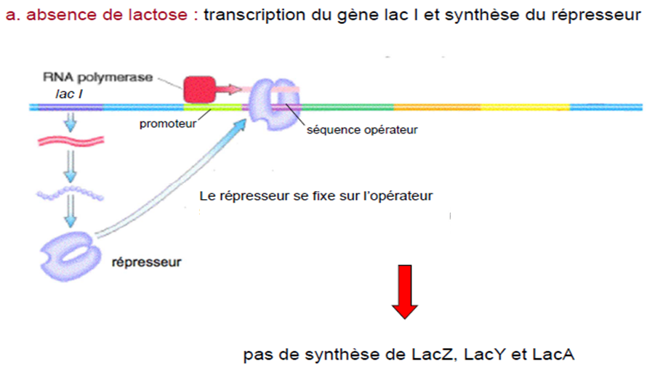

b. En présence du lactose, ce dernier se fixe au répresseur ce qui l’empêche de fixer à l’opérateur Lac et permet à l’opéron d’être transcrit
Lorsque tout le lactose présent dans le milieu a été utilisé, le répresseur redevient capable de se lier à l’opérateur Lac et la transcription est bloquée.
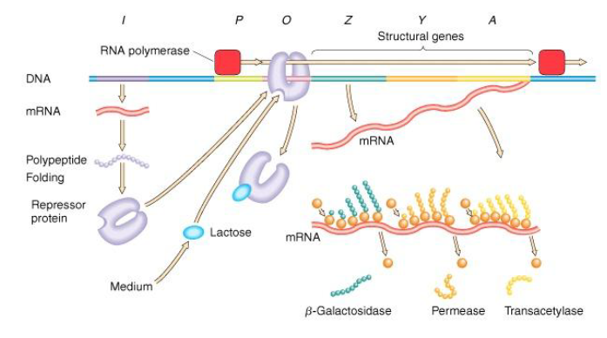
- Régulation de l’expression des gènes impliqués dans les voies anaboliques

Exemple l’opéron tryptophane (répressible)
Il est constitué de cinq gènes adjacents le long de la molécule d’ADN d’E-coli transcrits avec un promoteur unique: les gènes trpE, trpD, trpC, trpB et trpA. Ces gènes codent pour cinq enzymes qui catalysent les réactions de synthèse du tryptophane.
Donc une fois transcrits et traduits, les cinq gènes produisent les enzymes dont Escherichia coli a besoin pour synthétiser le tryptophane.
En absence du Trp le répresseur trp ne parvient pas à se fixer à l’opérateur et la transcription a lieu.
Lorsque la concentration de tryptophane augmente, un nombre croissant de molécule de cet acide aminé se lie aux molécules du répresseur qui devient actif ; l’une de celles-ci peut alors se fixer à l’opérateur et bloquer la transcription de l’opéron.

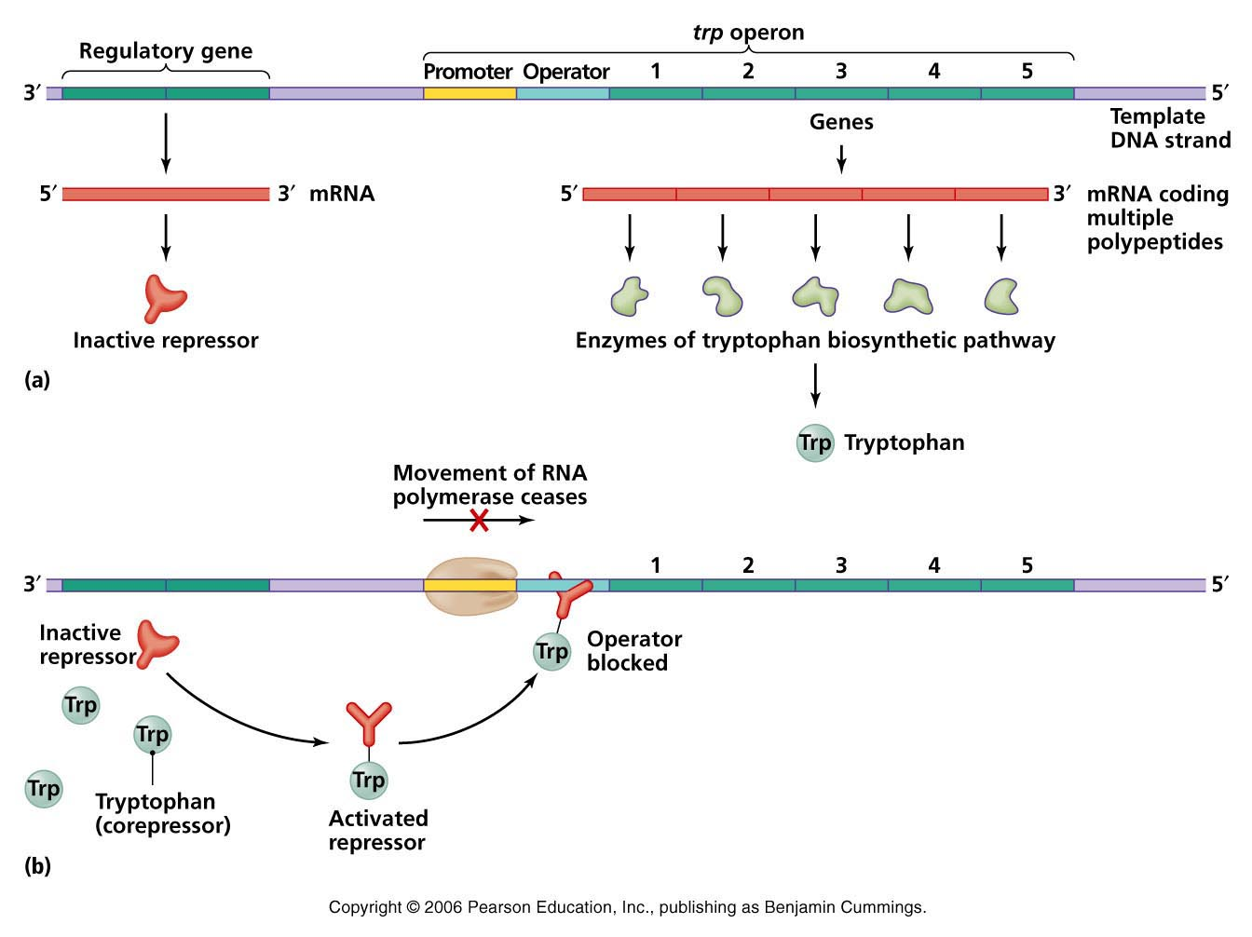

Conclusion
- Les opérons inductibles comme l’opéron lac codent pour des enzymes impliquées dans des chaines métaboliques et sont induits par les substrats de ces chaines.
- Les opérons répressibles comme l’opéron trp codent pour des enzymes impliquées dans des chaines de biosynthèse, et leur expression est régulée par le produit final de la chaine.

